Exercicio1_WPF:

1. Cambiar nome á imaxe de pantalla (window): Exercicio1 e dar dimensións: Ancho 600, Alto 800.
2. Dividir a window nunha Grid de 2 filas e 2 columnas iguais.
3. Crear en (0,0) ComboBox con 2 elementos: ReferenciaA e ReferenciaB (Arial, 20, negrita).
4. Colocar por riba do ComboBox unha etiqueta: Selecciona referencia a ensamblar (Arial, 14).
5. Inserta imaxes RefA e RefB en (0,1). Coloca as 2 co mesmo marxe esquerdo e o mesmo tamaño (o máximo que colla na celda).
6. Programar en XAML e C# para que apareza só a imaxe da referencia seleccionada:

Execución:
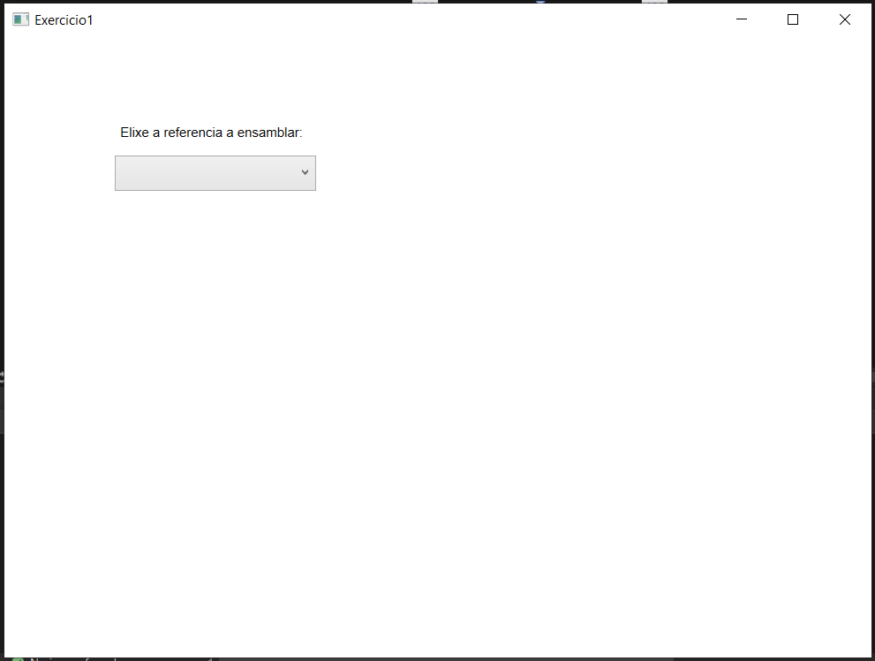

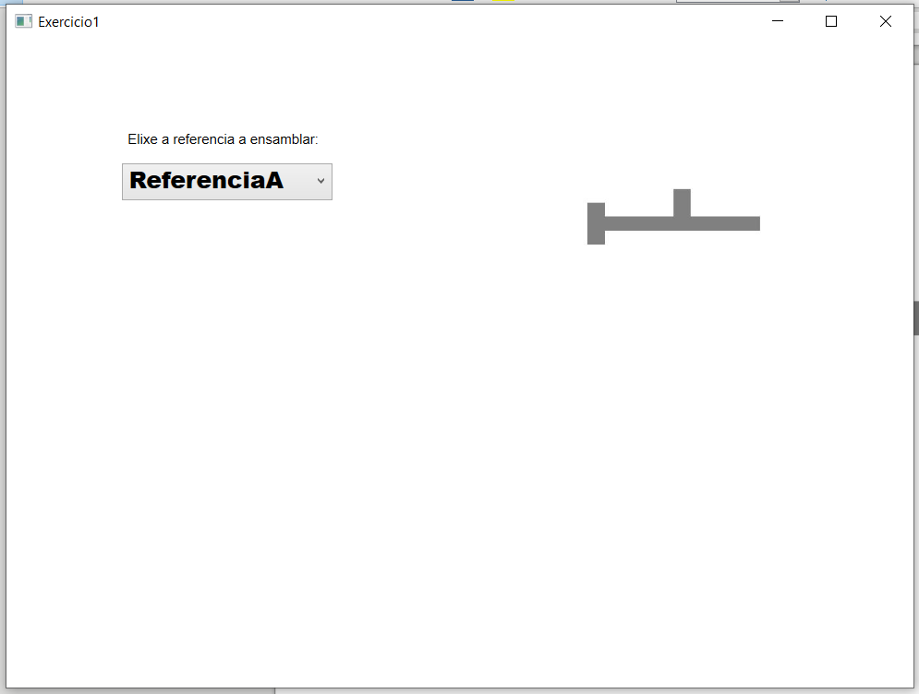
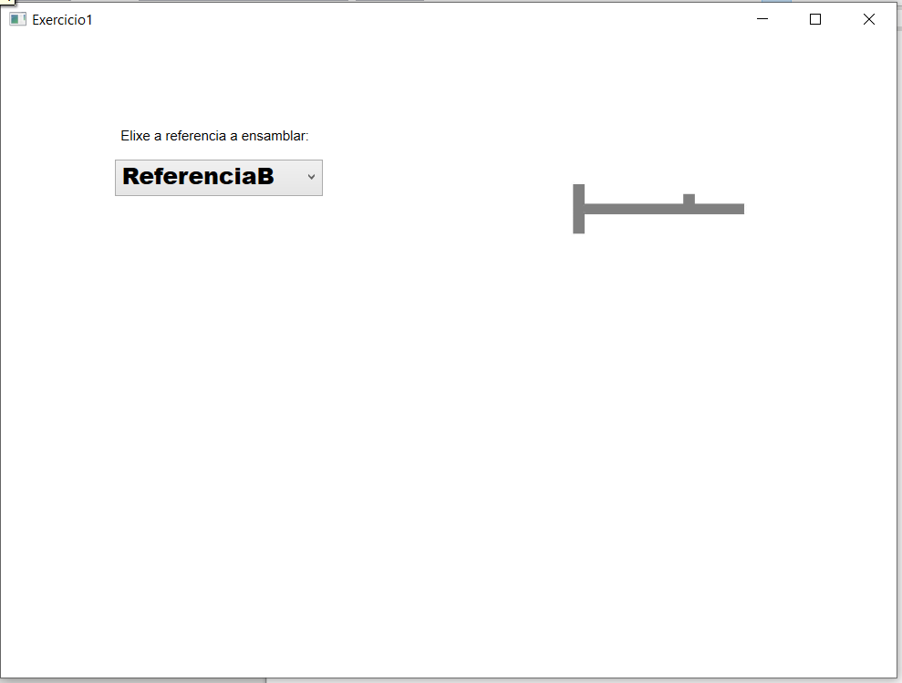

Código XAML:

<Window x:Class="Exercicio_WPF_ComboBox_Imaxe_radioButton_Elipse.MainWindow"
xmlns="http://schemas.microsoft.com/winfx/2006/xaml/presentation"
xmlns:x="http://schemas.microsoft.com/winfx/2006/xaml"
xmlns:d="http://schemas.microsoft.com/expression/blend/2008"
xmlns:mc="http://schemas.openxmlformats.org/markup-compatibility/2006"
xmlns:local="clr-namespace:Exercicio_WPF_ComboBox_Imaxe_radioButton_Elipse"
mc:Ignorable="d"
Title="Exercicio1" Height="600" Width="800">
<Grid>
<Grid.ColumnDefinitions>
<ColumnDefinition Width="400"></ColumnDefinition>
<ColumnDefinition Width="400"></ColumnDefinition>
</Grid.ColumnDefinitions>
<Grid.RowDefinitions>
<RowDefinition Height="300"></RowDefinition>
<RowDefinition Height="300"></RowDefinition>
</Grid.RowDefinitions>
<ComboBox x:Name="SelectorReferencia" HorizontalAlignment="Left" Margin="100,108,0,0" VerticalAlignment="Top" Width="182" Height="32" FontFamily="Arial Black" FontSize="20">
<ComboBoxItem Content="ReferenciaA" Selected="RefA_Selected"/>
<ComboBoxItem Content="ReferenciaB" Selected="RefB_Selected"/>
</ComboBox>
<Label Content="Elixe a referencia a ensamblar:" HorizontalAlignment="Left" Margin="100,75,0,0" VerticalAlignment="Top" Width="182" FontFamily="Arial"/>
<Image x:Name="ImaxeRefA" Grid.Column="1" HorizontalAlignment="Left" Height="110" Margin="90,120,0,0" VerticalAlignment="Top" Width="170" Source="/ImaxeRefA.JPG" Visibility="Hidden"/>
<Image x:Name="ImaxeRefB" Grid.Column="1" HorizontalAlignment="Left" Height="110" Margin="90,120,0,0" VerticalAlignment="Top" Width="170" Source="/ImaxeRefB.JPG" Visibility="Hidden"/>
</Grid>
</Window>

Código C#:



